Наименование объекта | Инвентарный номер ЕГРНИ или реестровый номер ЕРИ | Местоположение объекта | Характеристика объекта | Инженерная и транспортная инфраструктура | Общая площадь предлагаемая к сдаче в аренду, кв.м. | Предполагаемое целевое использование | Фотография объекта
Здание магазина №20 «Все для дома» | 420/С-41613 | 231291, Республика Беларусь, Гродненская обл., Лидский р-н, г.Лида, ул. Чехова, 16А7 | Здание специализированное розничной торговли | В помещении имеются сети отопления, электроснабжения, холодного и горячего водоснабжения | 874.0 | Ск  лад, Магазин | 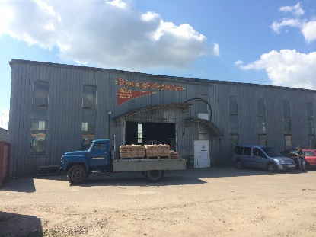
Здание проходной товарной базы | 420/С-54861 | 231291, Республика Беларусь, Гродненская обл., Лидский р-н, г.Лида, ул. Чехова, 16Б | Здание специализированное складов, торговых баз, баз материально-технического снабжения, хранилищ | В помещении имеются сети отопления, электроснабжения, холодного и горячего водоснабжения | 104.7 | Офис, услуги, склад | 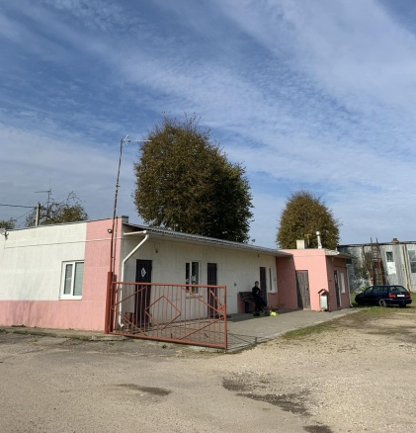
Металлический склад |  | 231291, Республика Беларусь, Гродненская обл., Лидский р-н, г.Лида, ул. Чехова, 18 | Здание специализированное складов, торговых баз, баз материально-технического снабжения, хранилищ | В помещении имеется сеть электроснабжения | 1675.0 | Склад | 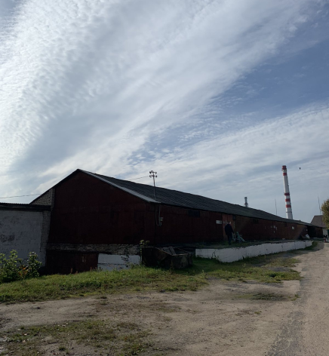
Здание большого склада | 420/С-68372 | 231291, Республика Беларусь, Гродненская обл., Лидский р-н, г.Лида, ул. Чехова, 16В | Здание специализированное складов, торговых баз, баз материально-технического снабжения, хранилищ | В помещении имеется сеть электроснабжения | 555.2 | Склад | 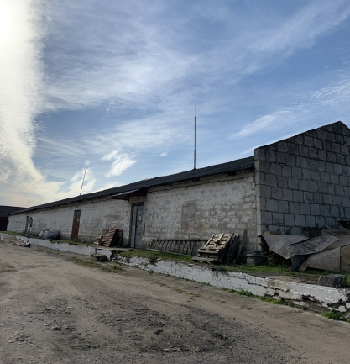
Производственные склады с цехом фасовки |  | 231291, Республика Беларусь, Гродненская обл., Лидский р-н, г.Лида, ул. Чехова, 18 | Здание специализированное складов, торговых баз, баз материально-технического снабжения, хранилищ | В помещении имеются сети отопления, электроснабжения, холодного и горячего водоснабжения | 21175 | Производство, услуги, склад | 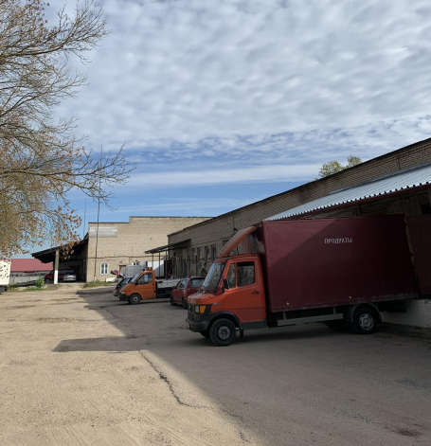
Тарный склад товарной базы |  | 231291, Республика Беларусь, Гродненская обл., Лидский р-н, г.Лида, ул. Чехова, 18 | Здание специализированное складов, торговых баз, баз материально-технического снабжения, хранилищ | В помещении имеется сеть электроснабжения | 667 | Склад, гараж | 